鲲鹏云手机实验
云手机控制app开发



华为技术有限公司

目录
1 云手机服务使用 2
1.1 登录华为公有云 2
1.2 通过Airtest快速获取云手机画面 5
2 云主机申请 10
2.1 申请云主机 10
3 启动minicap和minitouch 17
3.1 使用ECS登录云手机 17
3.2 启动minicap和minitouch 17
3.3 测试minicap和minitouch是否运行正常 18
4 华为云手机远程控制app Demo下载及开发 19
4.1 下载Demo源代码 19
4.2 代码开发 20

云手机服务使用

登录华为公有云
          - 在浏览器起中输入华为公有云网址：https://www.huaweicloud.com/（或者直接输入huaweicloud.com，剩余部分会被自动补齐）
          - 登录
在华为公有云的首页右上方，点击“登录”，在弹出的对话框中输入自己的用户名和密码。如下图：
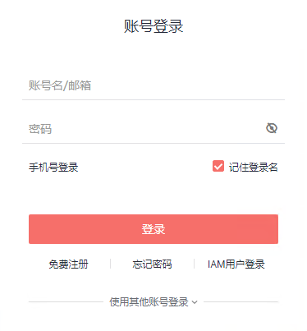
          - 进入“云手机”服务
在首页中点击“控制台”，进入控制台页面。
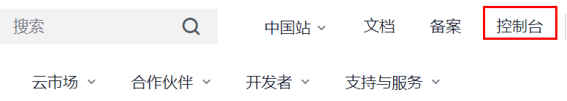
在控制台页面的最左侧，是常用云服务的快捷按钮，默认没有云手机，在云服务列表中找到“云手机”，然后点击进入。
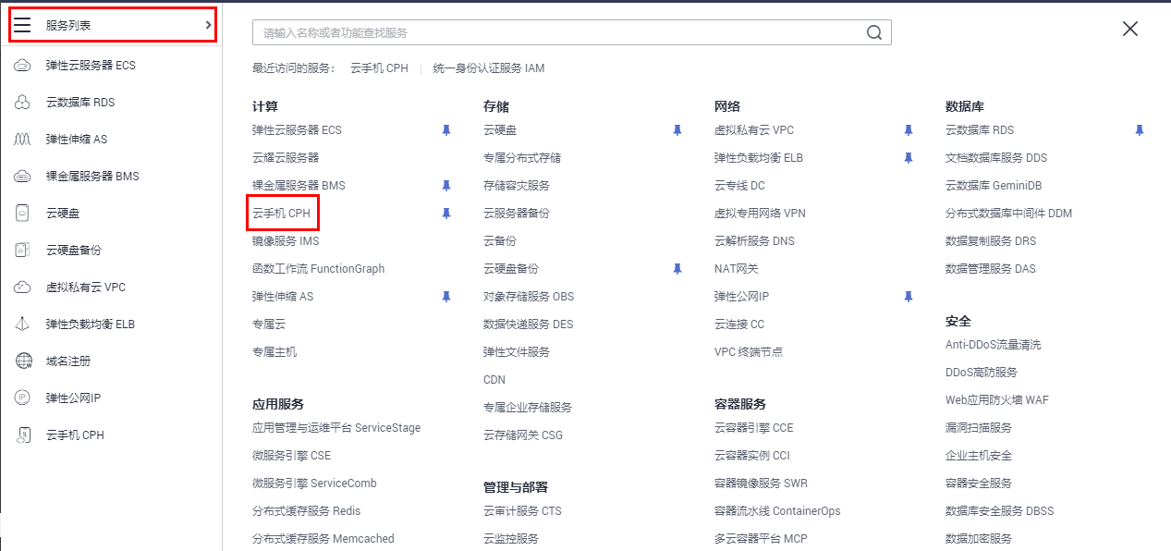
在“云手机”的页面可以看到“服务器管理”和“实例管理”，点击“实例管理”即看到所有的云手机。
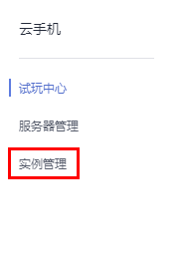

点击手机，即可进入手机基本操作页面，至此，云手机登录完成，如下图：
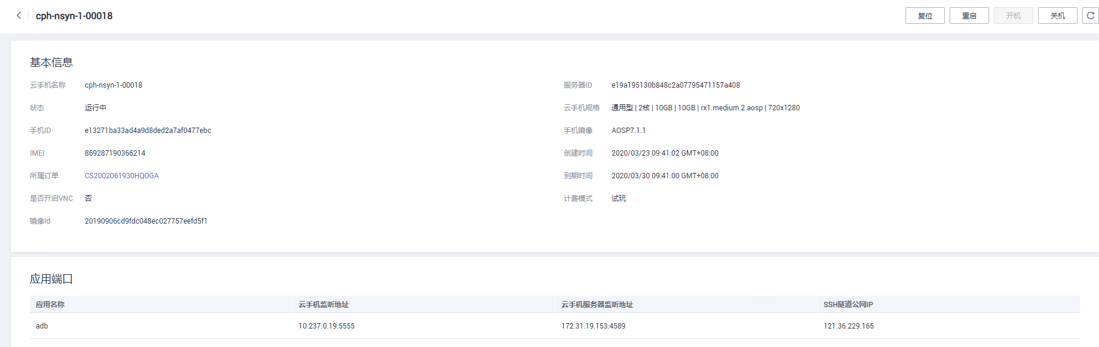
在手机页面中，可以查看到云手机的相关信息，并且“应用端口”信息中，请记录以下信息：云手机监听地址、SSH隧道公网IP
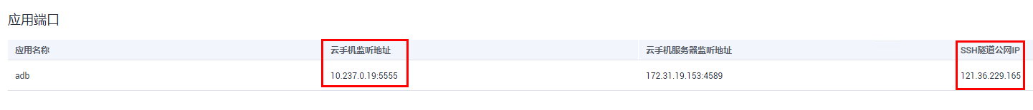
在本实验中，以上所有的信息由讲师提供。

通过Airtest快速获取云手机画面
          - 下载并安装Airtest
登录Airtest官网（https://airtest.netease.com/），下载符合您操作系统的版本并安装。目前已支持的操作系统包括：Windows（64 bit）、Windows（32 bit）、MacOS、Ubuntu。
          - 下载并安装ADB工具
访问https://developer.android.com/studio/releases/platform-tools，在页面右上角切换语言为“English”，选择“Download SDK Platform-Tools for Windows”。
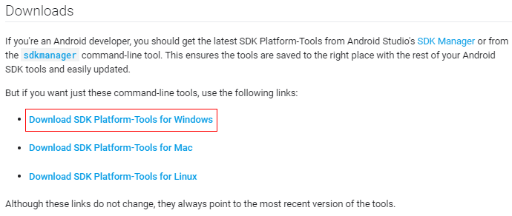
在弹出的对话框中勾选“I have read and agree with the above terms and conditions”，并单击“DOWNLOAD ANDROID SDK PLATFORM-TOOLS FOR WINDOWS”进行下载。
下载后得到“platform-tools_r29.0.5-windows.zip”文件，解压该zip文件至您选定的目录，例如“C:\Users\Administrator\Downloads”。
          - 检查电脑是否安装SSH服务
在自己电脑上，同时按下“Win + R”，在打开的“运行”对话框中输入cmd，按“Enter”。
输入ssh命令，如果没有报错，出现下图内容，说明系统自带SSH。
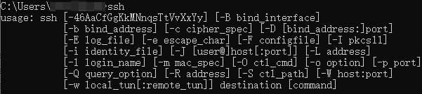
如果出现下图报错现象，则需要下载SSH软件，如OpenSSH。
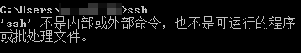
可通过如下链接下载：https://www.mls-software.com/files/setupssh-8.1p1-1.exe
          - 获取云手机相关信息
需要输入以下命令来使用ADB方式连接云手机，请记录参数对应的值：
ssh -L 本地空闲端口:云手机监听地址 SSH隧道用户名@公网IP地址 -i 私钥文件路径 -Nf
首先，选择一个本地设备中任意未被占用的端口，用来和云手机建立连接。
您可以执行netstat -an命令，查看端口占用情况：
如下图，6667端口已被其他程序占用，而1234端口空闲。
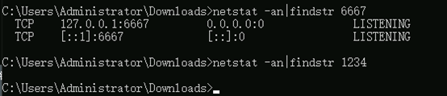
第二，云手机监听地址，对应“应用端口”中的云手机监听地址，例如，根据下图中的信息，地址则为：10.237.0.19:5555
第三，获取SSH隧道用户名，它指的是云手机所在区域的项目ID，获取方式如下：
在右上角用户名的下拉列表中，选择“我的凭证”。
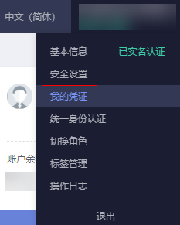
在“API凭证 > 项目列表”中，获取待连接的云手机所在区域的“项目ID”，以下图中“华东-上海一”为例，项目ID为：06223806168025ca2ff4c011fe793bac
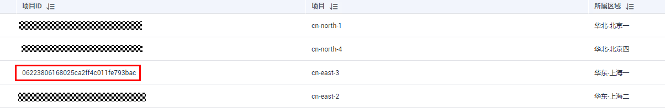
第四，公网IP地址对应“应用端口”中的“SSH隧道公网IP”，例如，根据下图信息，公网地址即为：121.36.229.165
最后，私钥文件路径为您本地保存私钥文件的路径，例如，根据如下图信息，私钥文件路径为：C:\Users\python\Downloads\ CPH.pem
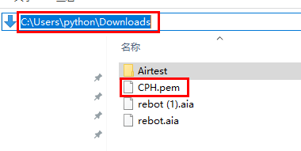
集合所有信息，连接云手机的命令为：
ssh -L 1234:10.237.0.19:5555 06223806168025ca2ff4c011fe793bac@121.36.229.165 -i C:/Users/python/Downloads/CPH.pem –Nf
在cmd命令窗口输入以上命令，没有报错则表示连接正常。
          - 通过ADB连接云手机
打开命令提示符窗口，进入platform-tools_r29.0.5-windows.zip 的解压目录，例如“C:\Users\python\Desktop\1\platform-tools_r29.0.5-windows\platform-tools”目录。
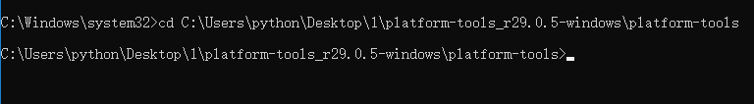
执行如下ADB命令，创建与云手机的ADB连接。
adb connect 127.0.0.1:本地空闲端口
出现一下提示，表示连接成功;
可以进一步使用adb devices进行测试
          - 使用Airtest连接手机画面
打开Airtest（第一次使用需要注册），勾选“远程设备连接”，并输入登录地址，点击“连接”，如下图：
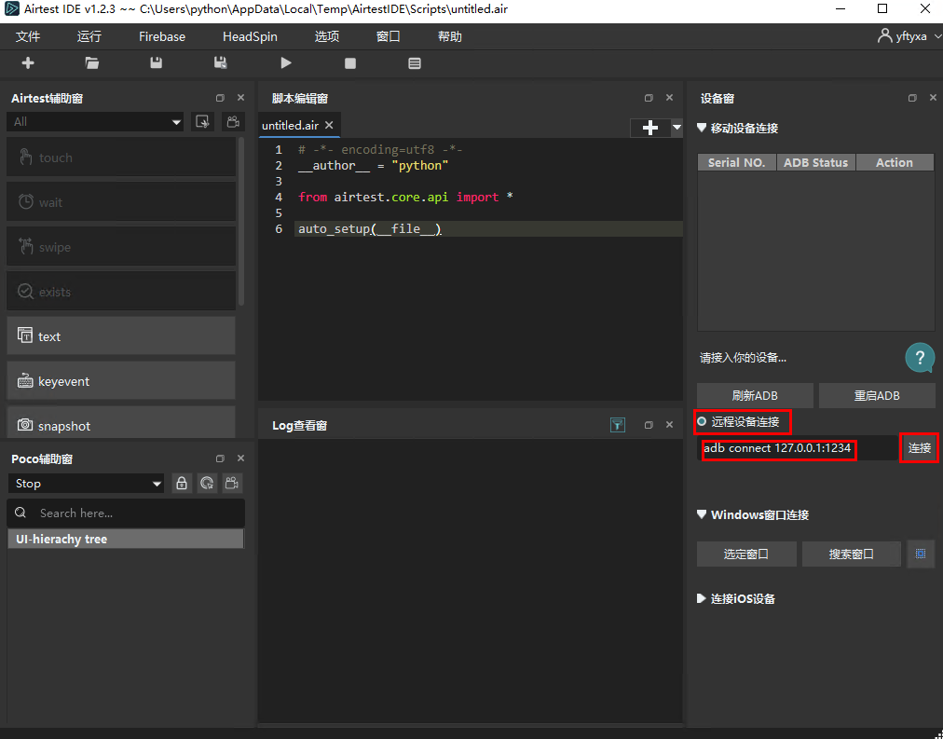
完成后，“移动设备列表”中即会出现所需连接的云手机。
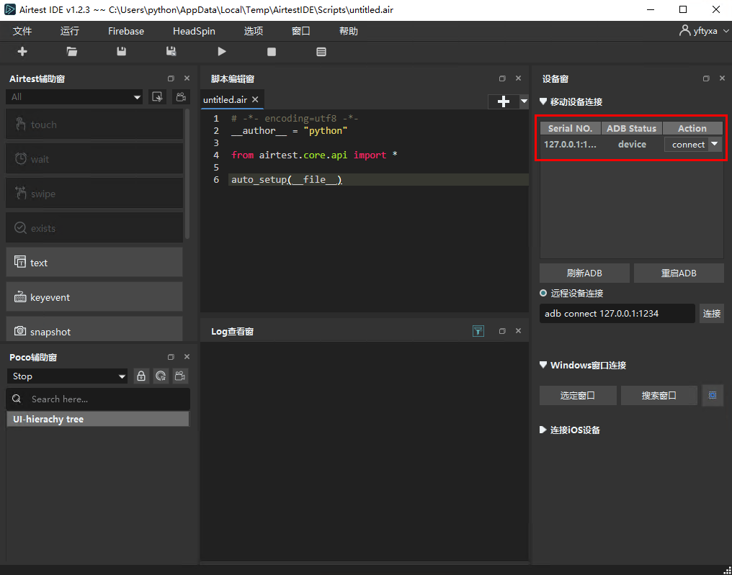
在已识别的移动设备列表中单击对应设备右侧的“connect”，即可获取云手机画面：
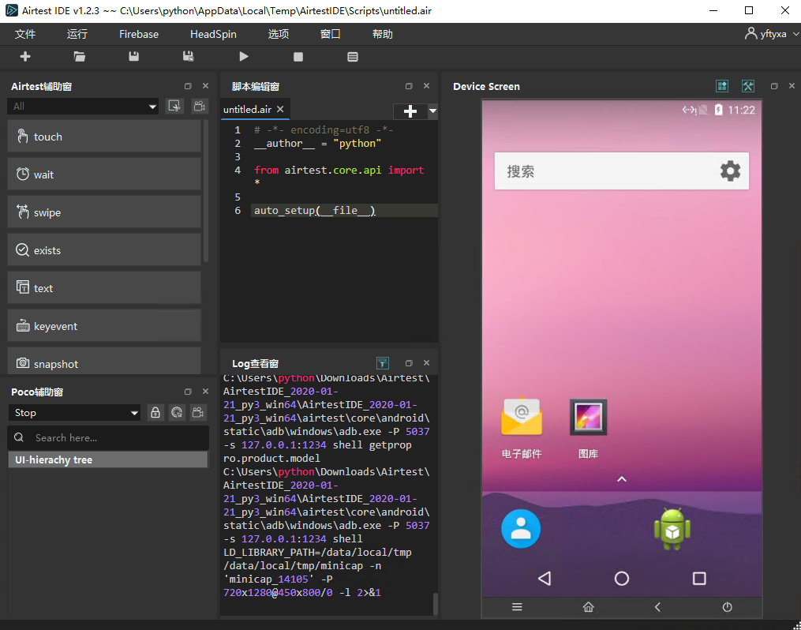

云主机申请

申请云主机
          - 在浏览器起中输入华为公有云网址：https://www.huaweicloud.com/（或者直接输入huaweicloud.com，剩余部分会被自动补齐）
          - 登录
在华为公有云的首页右上方，点击“登录”，在弹出的对话框中输入自己的用户名和密码。如下图：
          - 申请并登陆云主机
在首页中点击“产品”，选择“弹性云服务器”。
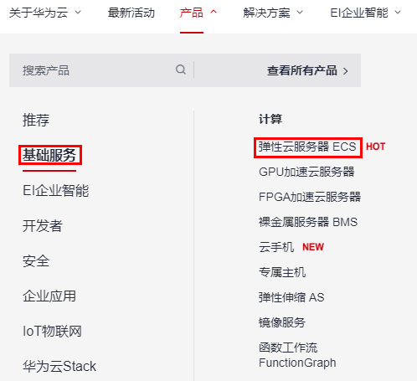
进入弹性云服务器页面后，点击“立即购买”。
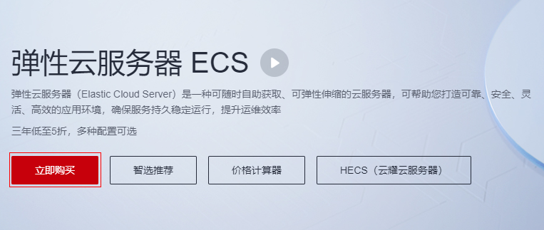
按照以下参数进行云主机的购买：
计费模式：按需计费
区域：华东-上海一
可用区：随机
CPU架构：鲲鹏计算
规格：kc1.small.1
镜像：Ubuntu-Ubuntu 18.04 64bit with ARM
系统盘：高IO，40G
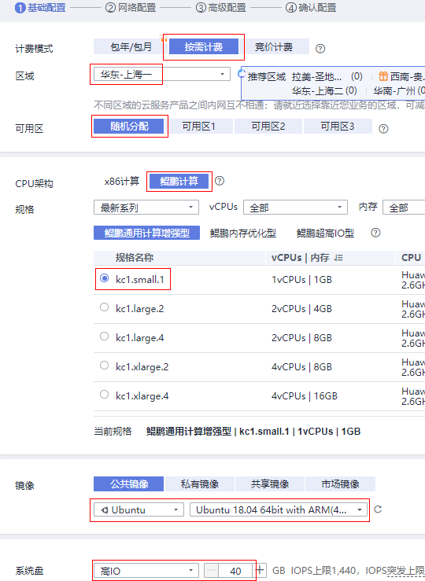

点击“下一步：网络配置”进入网络配置页面，在“弹性公网IP”处选择“现在购买”，然后参数设置如下：
线路：静态BGP
公网带宽：按带宽计费
带宽大小：1
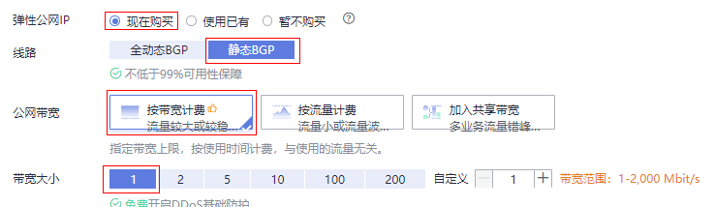
完成配置后点击“下一步：高级配置”，进入新的页面后，参数如下设置：
云服务器名称：adb
登录凭证：密码
密码：Huawei@123
云备份：暂不购买
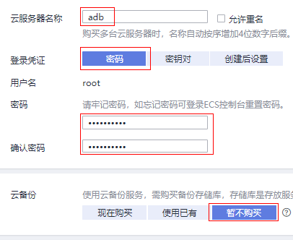
完成后点击“下一步：确认配置”，然后在新的页面中点击“立即购买”，等待云主机创建完成。
在控制台中，查看云主机的弹性IP。
使用ssh连接弹性IP，输入用户名密码后，登录到云主机。
使用命令apt install –y adb安装adb。
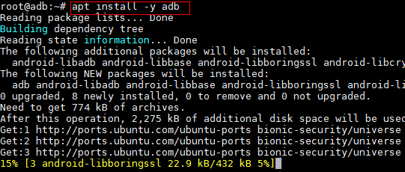
使用WinSCP（下载链接：https://winscp.net/eng/download.php）上传云手机证书到云手机中。
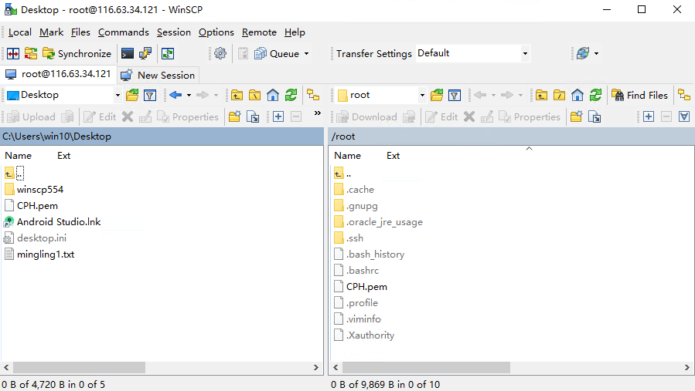
在ECS的登陆界面设置证书的权限为600.
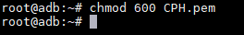
          - 配置安全组
在“控制台”中，点击ECS的名称，进入详情页面。
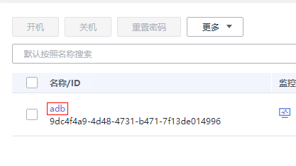
在ECS详情页面点击“安全组”。
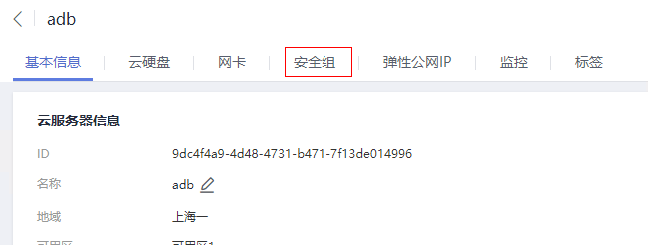
点击“更改安全组规则”（在页面的右侧）。
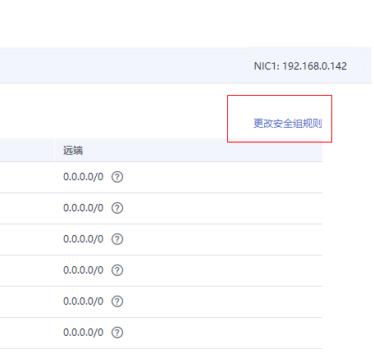
在“入方向规则”中添加两条规则。
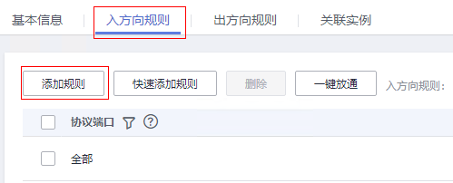
将协议端口设置为1717和1710（需要设置两次）。
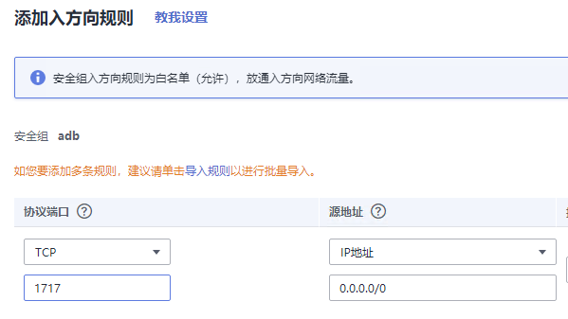

启动minicap和minitouch

使用ECS登录云手机
          - 参考中本文档第7页（1.2小节步骤4）中的方式SSH登录云手机。
注意：在原先的命令中加入“-g”参数，具体如下：
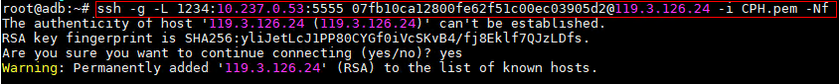
使用adb命令登录云手机。
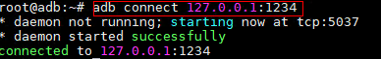
使用以下命令使客户端可以使用ECS的任意IP地址连接socket端口。
adb -a nodaemon server start
注意：输入以上命令后，不要关闭该窗口，打开一个新的窗口进行下一步操作

启动minicap和minitouch
          - 使用以下命令启动minicap，并使用ECS的1717端口分别映射将该程序的socket接口映射出来。
adb forward tcp:1717 localabstract:minicap
adb shell LD_LIBRARY_PATH=/data/local/tmp /data/local/tmp/minicap -P 720x1280@720x1280/0
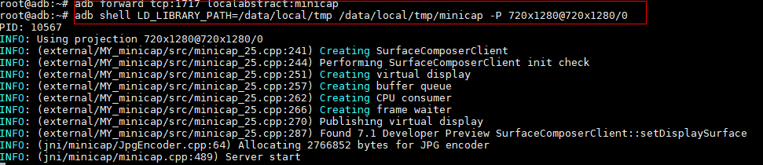
完成该操作后不要退出。
          - 重新打开一个ssh窗口连接云手机，然后使用一下以下命令启动minitouch.
adb shell /data/local/tmp/minitouch
          - 重新打开一个ssh窗口连接云手机，使用ECS的1710端口分别映射将该程序的socket接口映射出来。
adb forward tcp:1710 localabstract:minitouch
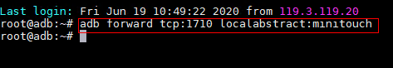

测试minicap和minitouch是否运行正常
使用telnet命令分别登陆ECS的1717和1710端口，查看socket连接是否正常。
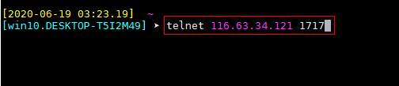
如果连接正常，会有类似以下乱码出现，如果连接不正常，系统会提示连接超时。
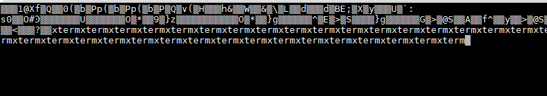
1710端口如果连接正常，会有以下显示：
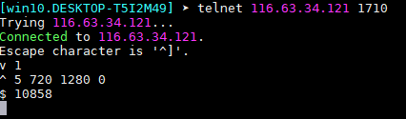

- 华为云手机远程控制app Demo下载及开发
  - 下载Demo源代码
          - 从gitbub中下载项目文件
项目github链接：https:// https://github.com/2068/HuaweiCloudPhoneOperator
进入链接点击Clone or download按钮，在弹出的界面中选择Download ZIP文件。
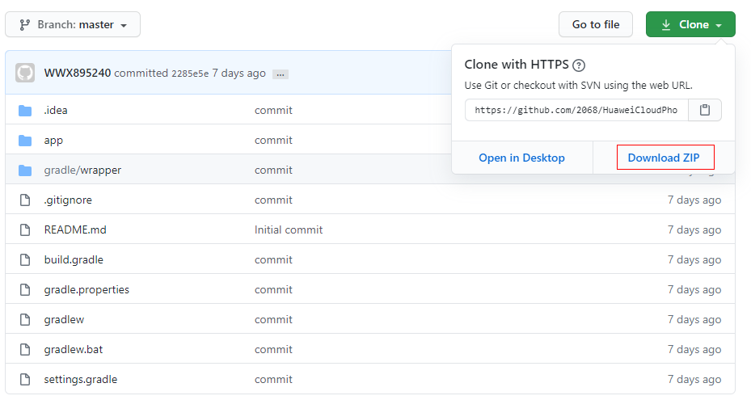
          - 使用Android Studio打开项目文件
打开Android Studio软件，点击File，在弹出的下拉界面中选择Open，接着在弹出的界面中选择刚才下载的项目文件，点击OK打开。
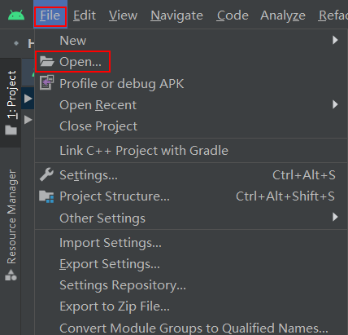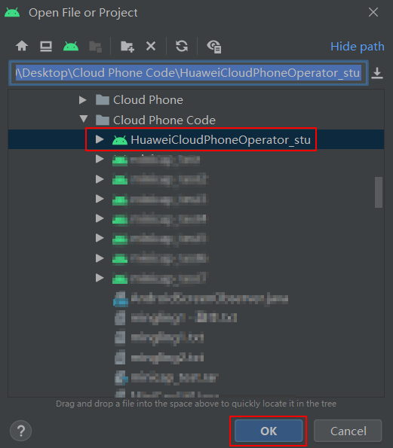

代码开发
          - ECS地址修改
将代码中的ECS地址切换成所用ECS的地址。（两处，分别是minicap和minitouch）
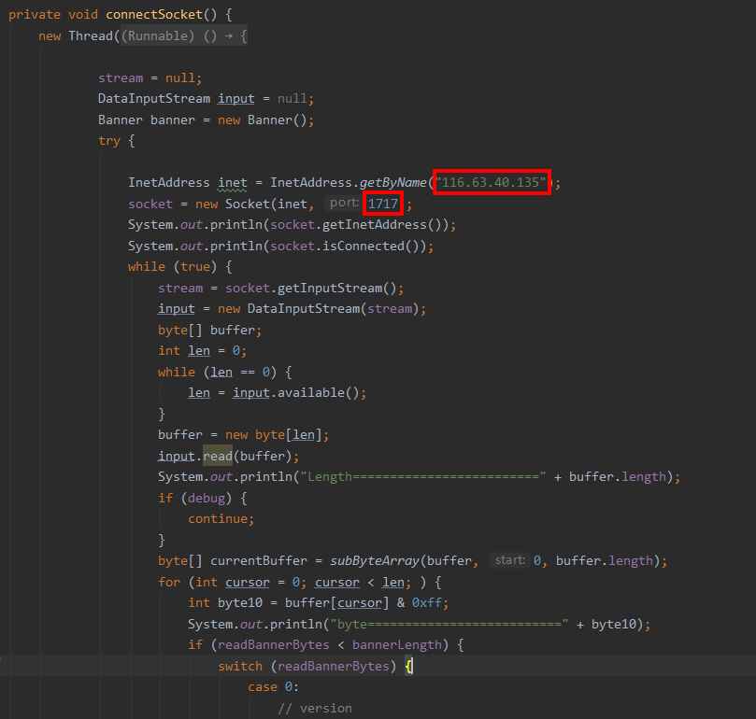
          - 按照自己的需求修改代码。
          - App试运行
完成代码修改后，可使用android studio自带的模拟器进行试运行。
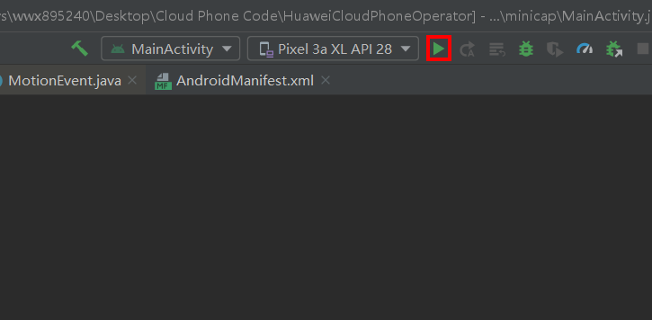
          - 程序编译
将开发完成并通过测试的代码使用Android studio编译成可在手机端循行的apk包。点击“Build”并根据实际情况完成后续操作。
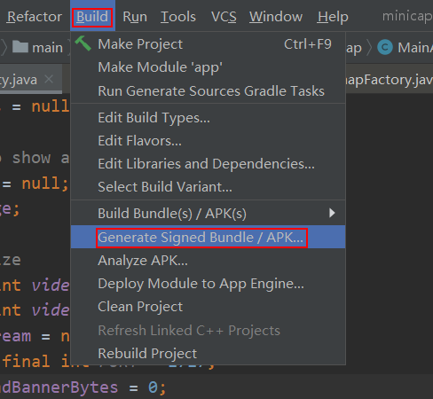
最终呈现效果如下：

